GIẢI ĐỀ THI MÔN TOÁN KHỐI A
KỲ THI TUYỂN SINH ĐH – CĐ NĂM 2009

I. Phần chung cho tất cả thí sinh
Câu I: (2,0đ)
Cho hàm số:
1. Khảo sát sự biến thiên và vẽ đồ thị của hàm số (1).
2. Viết phương trình tiếp tuyến của đồ thị hàm số (1), biết tiếp tuyến đó cắt trục hoành, trục tung lần lượt tại hai điểm phân biệt A, B và tam giác OAB cân tại gốc toạ độ O.
Bài giải
Bảng biến thiên
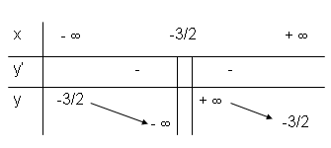
Đồ thị:
bảng biến thiên phụ
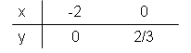
Vẽ đồ thị:
Nhận xét: Đồ thị nhận giao điểm của 2 tiệm cận là điểm làm tâm đối xứng.

Câu II: (2,0 đ)
1. Giải phương trình:
2. Giải phương trình:
Bài giải

Câu III: (1,0 đ)
Câu IV: (1,0điểm)
Cho hình chóp S.ABCD có đáy ABCD là hình thang vuông tại A và D ; AB = AD = 2a, CD = a, góc giữa hai mặt phẳng (SBC) và (ABCD) bằng 600. Gọi I là trung điểm của cạnh AD. Biết hai mặt phẳng (SBI) và (SCI) cùng vuông góc với mặt phẳng (ABCD). Tính thể tích khối chóp S.ABCD theo a.
Bài giải
Hình thang ABCD.
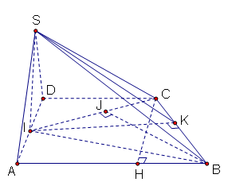

Câu V: (1,0 điểm)
Chứng minh rằng với mọi số thực dương x, y, z thoả mãn x(x + y + z) = 3yz, ta có :
(x + y)³ + (x + z)³ + 3(x + y)(x + z)(y + z) ≤ 5(y + z)³.
Bài giải
Phần riêng (3,0)
A. Theo chương trình chuẩn
Câu VI.a (2.0 điểm)
1. Trong mặt phẳng với hệ toạ độ Oxy, cho hình chữ nhật ABCD có điểm I(6; 2) là giao điểm của hai đường chéo AC và BD. Điểm M(1; 5) thuộc đường thẳng AB và trung điểm E của cạnh CD thuộc đường thẳng: Δ: x + y – 5 = 0. Viết phương trình đường thẳng AB.
2. Trong không gian với hệ toạ độ Oxyz, cho mặt phẳng (P): 2x – 2y – z – 4 = 0 và mặt cầu (S): x² + y² + z² – 2x – 4y – 6z – 11 = 0. Chứng minh rằng mặt phẳng (P) cắt mặt cầu (S) theo một đường tròn. Xác định toạ độ tâm và tính bán kính của đường tròn đó.
Bài giải

Câu VII.a (1,0 điểm)
Gọi z₁ và z₂ là hai nghiệm phức của phương trình z² + 2z + 10 = 0. Tính giá trị của biểu thức A = |z₁|² + |z₂|²
Bài giải

Câu VII.a (1,0 điểm)
Gọi z₁ và z₂ là hai nghiệm phức của phương trình z² + 2z + 10 = 0. Tính giá trị của biểu thức A = |z₁|² + |z₂|²
Bài giải

B. Theo chương trình nâng cao
Câu VI.b. (2.0 điểm)
1. Trong mặt phẳng với hệ toạ độ Oxy, cho đường tròn (C): x² + y² + 4x + 4y + 6 = 0 và đường thẳng Δ: x + my – 2m + 3 = 0, với m là tham số thực. Gọi Ι là tâm của đường tròn (C). Tìm m để Δ cắt (C) tại hai điểm phân biệt A và B sao cho diện tích tam giác IAB lớn nhất.
2. Trong không gian với hệ toạ độ Oxyz, cho mặt phẳng (P): x – 2y + 2z – 1 = 0 và hai đường thẳng . Xác định toạ độ điểm M thuộc đường thẳng Δ₁ sao cho khoảng cách từ M đến đường thẳng Δ₂ và khoảng cách từ M đến mặt phẳng (P) bằng nhau.
Bài giải
Câu VII.b (1,0 điểm)
Giải hệ phương trình:
Bài giải

